Непотушенная сигарета стала причиной пожара в Братске, на котором погибла женщина
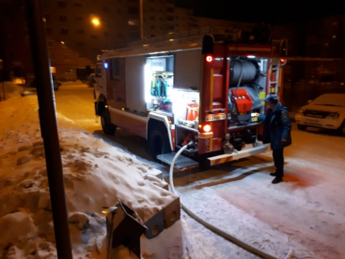
По данным Главного управления МЧС России по Иркутской области
Ранним утром 17.01.2019 года огнеборцы города Братска Иркутской области ликвидировали пожар в многоэтажном жилом доме. Хозяйка квартиры погибла до прибытия спасателей.
Сообщение о возгорании в девятиэтажке по улице Советской поступило на пульт диспетчера пожарной охраны в половине седьмого утра. На место выехали подразделения огнеборцев пожарно-спасательной части № 26 города Братска.
На момент прибытия пожарных густой дым шел из однокомнатной квартиры на третьем этаже. По маршевым лестницам подъезда самостоятельно эвакуировались 10 жильцов. Соседи сообщили, что в квартире может находиться хозяйка. Входная дверь была не заперта, пожарные проникли внутрь для поисков и спасения человека.
«Без признаков жизни женщину обнаружило звено газодымозащитной службы возле дивана, там же располагался предполагаемый очаг возгорания: на диване видны характерные прогары, скорее всего от непотушенной сигареты. Как рассказали соседи, она очень много курила, периодически открывала дверь в подъезд для того, чтобы проветрить помещение. В квартире были обнаружены многочисленные окурки и три целых коробки сигарет. Сотрудники МЧС неоднократно проводили с женщиной инструктаж, напоминая об опасности неосторожного обращения с огнем при курении, последний раз 25 декабря была проинструктирована и сама хозяйка квартиры, и ее соседи», - отметил дознаватель по городу Братску и Братскому району Алексей Журкин.
Огонь был потушен менее чем за 10 минут. В результате, в комнате поврежденными оказались мебель и личные вещи. Площадь пожара составила 5 квадратных метров. Вероятнее всего, хозяйка квартиры уснула с непогашенной сигаретой в руках, уголек, попав на мягкую обивку дивана, начал тлеть, отчего загорелись, лежащие рядом вещи, а женщина задохнулась от дыма. На месте работают эксперты испытательной пожарной лаборатории и дознаватели МЧС России, им предстоит выяснить точную причину возгорания и все обстоятельства гибели человека.
В период действия особого противопожарного режима, с 25 декабря по 9 января 2019 года, на территории Иркутской области произошло 182 пожара. Это меньше, чем за аналогичный период прошлого года, на 8 случаев. На пожарах погибли 9 человек, 14 человек получили травмы. Специалисты отмечают снижение количества пожаров и гибели на них людей. Однако в некоторых муниципальных образованиях отмечается одновременный рост пожаров и гибели. Так, неблагоприятная обстановка с пожарами и гибелью людей на них отмечена в Ангарском, Усольском и Слюдянском районах. Рост пожаров зафиксирован в городах Иркутске, Братске, Усть-Илимске, Свирске, в Нижнеудинском, Киренском, Шелеховском, Катангском, Усть-Удинском, Тулунском, Жигаловском, Нукутском районах.Рост гибели зафиксирован в Чунском районе.
С 1 января 2019 года по 18 января 2019года на территории города Тулуна и Тулунского района произошло12 пожаров, из них в городе Тулуне-7 и в Тулунском районе 5 пожаров. Травмирован один житель, проживающий в Тулунском районе.
ОГБУ «Пожарно-спасательная служба Иркутской области» призывает жителей города Тулуна и Тулунского района, а так же гостей, находящихся на данной территории строго соблюдать правила пожарной безопасности. Не оставляйте малолетних детей одних без присмотра.
Помните, что от этого зависит Ваша жизнь и жизнь Ваших близких, сохранность имущества.
В случае обнаружения пожара немедленно обращайтесь в службу спасения с мобильных телефонов – «101»
Инструктор противопожарной профилактики ПЧ №113 с.Котик
Нижнеудинского филиала ПСС «ПСС Иркутской области»
Шемякова Е.В.

